**QUADRO DE ATIVIDADES –** **Fase(s) de ( X ) Preparo ( X ) Integração ( X ) Socialização**

|  |  |
| --- | --- |
| **CURSO** | Ciências Contábeis |
| **DISCIPLINA** | Atividade de extensão – Prática contábil e financeira II |
| **PERÍODO DA TURMA** | Noturno |
| **PROFESSOR(A) ARTICULADOR(A)** | Victor Rabelo Brito |
| **Nº DE ALUNOS ENVOLVIDOS**  **(ANEXO – Lista com nomes)** | 7 |
| **ATIVIDADE** | Projeto de orientação para alocação de recursos destinados ao terceiro setor. |
| **DATA** | 21/11/2024 |
| **LOCAL** | Remoto |
| **DURAÇAO DA ATIVIDADE** | Um semestre |
| **PÚBLICO ESTIMADO** | Uma empresa |

**FOTOS**

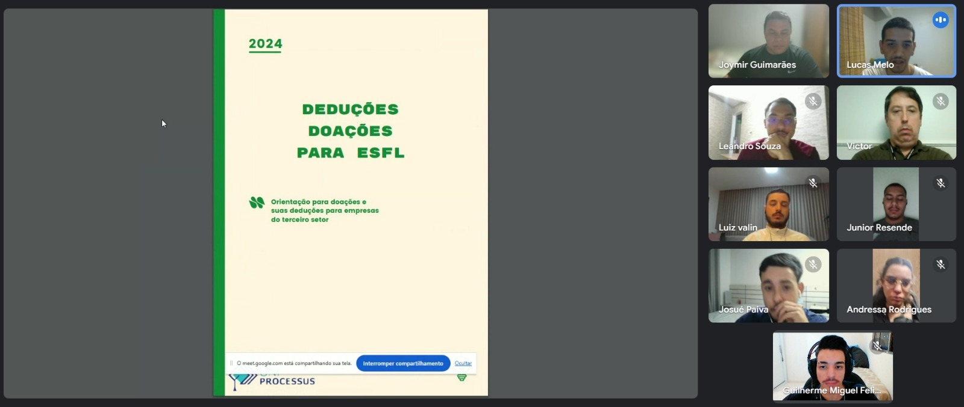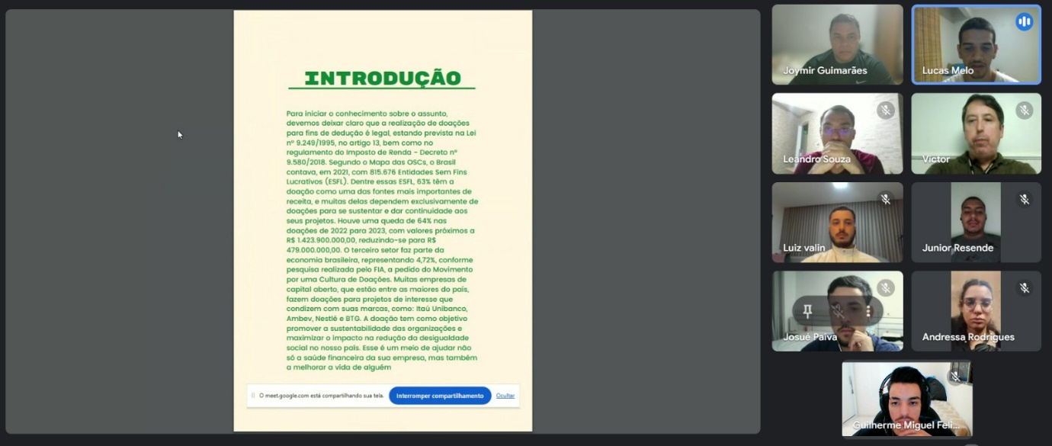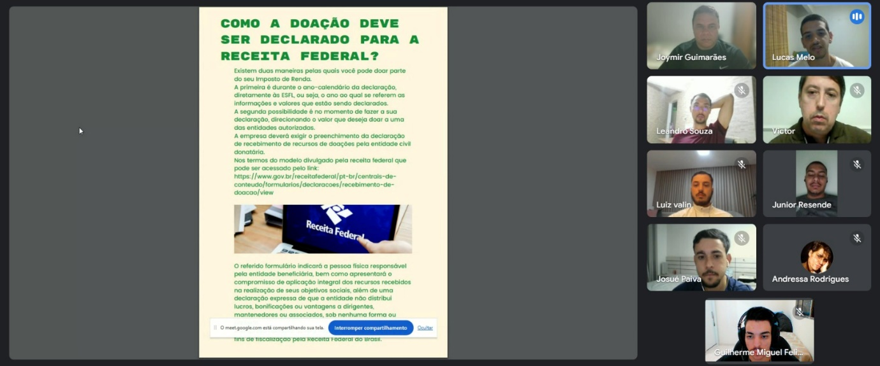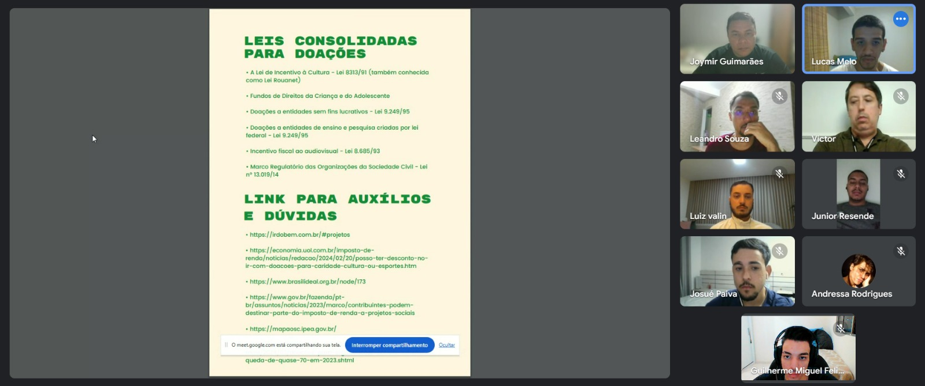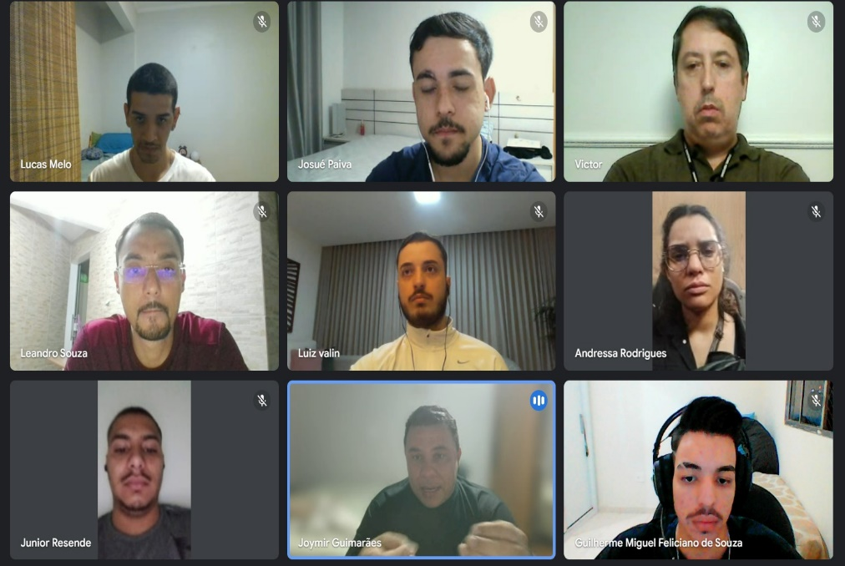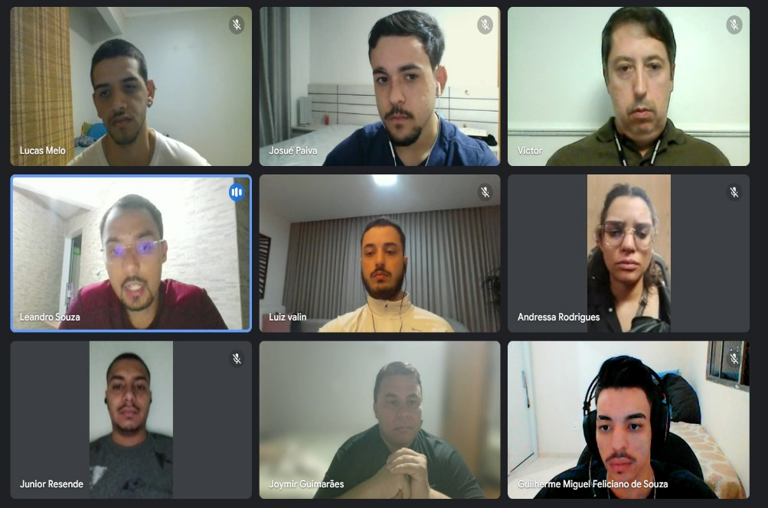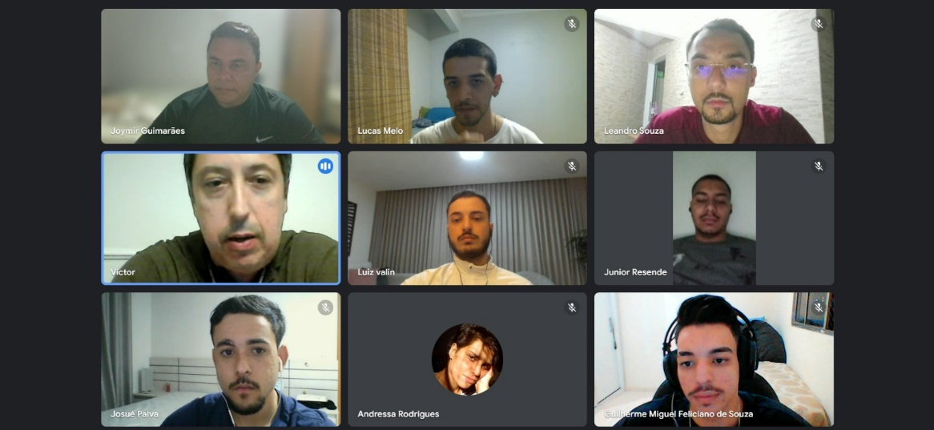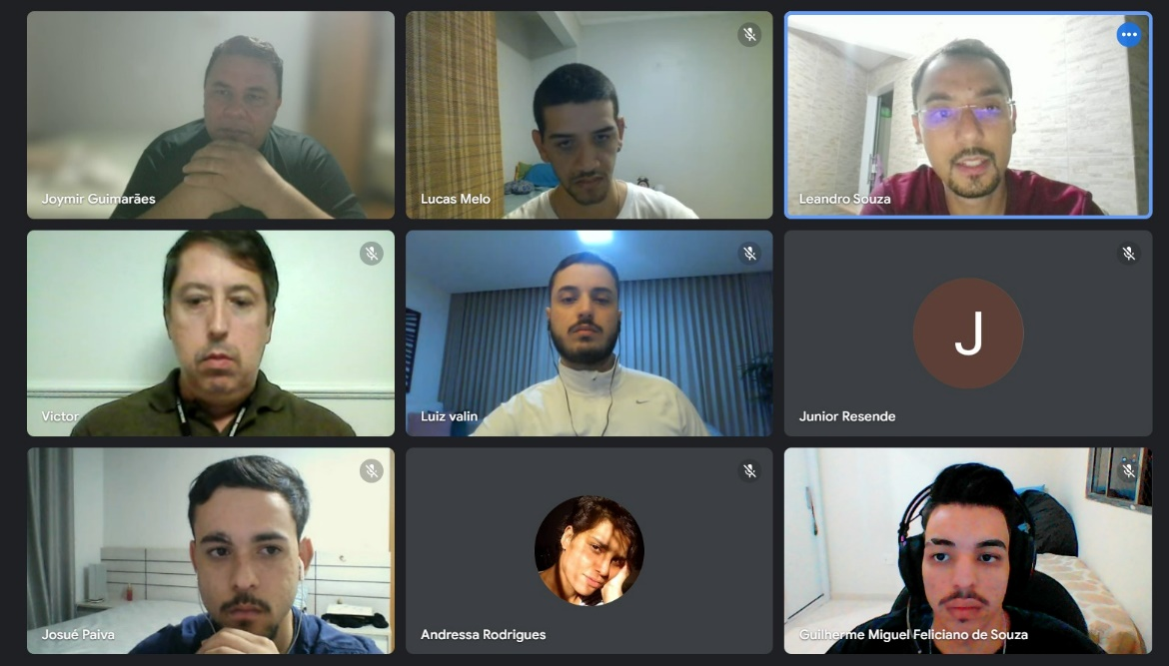

**ANEXO**

**ALUNOS ENVOLVIDOS**

|  |  |
| --- | --- |
| **N**OME | **MATRÍCULA** |
| Lucas de Oliveira Melo | 2312500000012 |
| Robério Júnior Resende | 2312500000004 |
| Andressa Bruna Rodrigues Santos | 2310940000001 |
| Guilherme Miguel Feliciano de Souza | 2312500000014 |
| Josué Paiva Silva | 2310940000017 |
| Luiz Henrique de Silva Valin | 2312500000033 |
| Leandro de Souza Nunes | 2422500000009 |
|  |  |
|  |  |
|  |  |
|  |  |
|  |  |
|  |  |
|  |  |